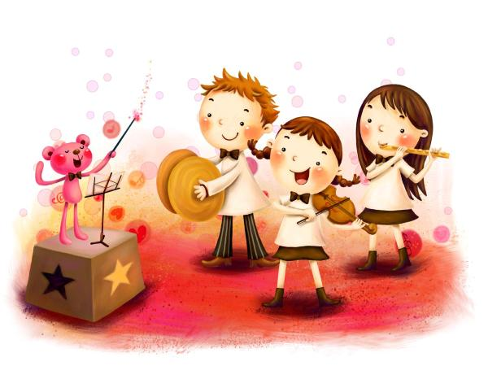
Муниципальное бюджетное дошкольное образовательное учреждение Детский сад комбинированного вида №41 «Скворушка» города Невинномысска.
Дополнительная платная образовательная услуга инструментальный кружок
(игра на музыкальных инструментах)
«Весёлые ребята»

Уважаемые родители!!!
Для ваших детей в детском саду организована дополнительная платная услуга- инструментальный кружок – «Веселые ребята» Данная услуга представляет собой курс занятий (с 15 сентября по 31 мая) для детей среднего, старшего и подготовительного возраста. Занятия проводятся два раза в неделю 20-40 минут (с учётом возраста).
Стоимость одного занятия – 80 рублей (средний возраст), 100 рублей (старший, подготовительный возраст).
Форма занятия - групповая совместная деятельность.
Игра на музыкальных инструментах - это прекрасное средство не только индивидуального развития, но и развития мышления, творческой инициативы, сознательных отношений между детьми.
Цели:
- Знакомство с музыкальными инструментами и техникой исполнения
- Разучивание мелодий на музыкальных инструментах
- Формирование у детей навыков игры в ансамбле
- Умение слушать себя и других, играть с динамическими оттенками
- Обучение нотной грамоты
Игра на музыкальных инструментах – это один из видов исполнительской деятельности, которая чрезвычайно привлекает дошкольников.
Через элементарное музицирование на детских инструментах формируются ритмические способности, речь становится более совершенной, развивается математические способности.
В процессе обучения предусмотрен индивидуальный подход к каждому ребенку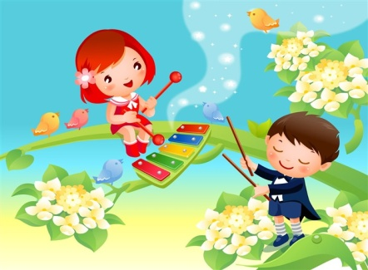 Руководитель кружка: Музыкальный руководитель Лунёва Галина Анатольевна

